Техническое задание
Аспиратор лабораторный для ветеринарии АСПЛ-034
Наименование | Характеристики
Аспиратор лабораторный для ветеринарии АСПЛ-034  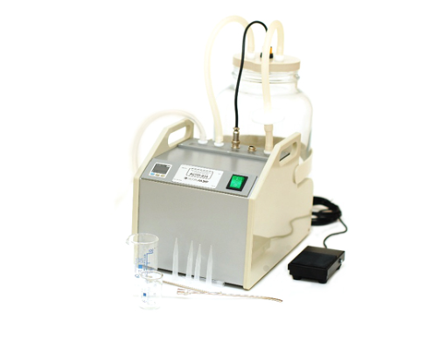  предназначен для контролируемой аспирации (удаления) и утилизации различных биологических жидкостей во время лабораторных работ | · Остаточное давление:25кPa - 50кPa  · Скорость отсасывания жидкости: ≥ 1,5L/min  · Уровень шума: ≤ 65 дБ (A)  · Напряжение питания: переменный ток AC 230V/50Hz,  · Входная мощность: 90 Вт  · Вес: 4,4 кг  · Емкость ловушки для жидкости на входе: 5000ml  · Габаритные размеры, мм: 345 * 260 * 285.  Прибор не предназначен для использования в местах, где  возможен контакт с легковоспламеняющимися и  взрывоопасными газами;  Режим работы прибора – повторно кратковременный с циклом в 45 минут:  30 минут работа и 15 минут перерыв.  Электрические требования безопасности: класс I, тип  оборудования В.  Микропроцессорный контроллер вакуума с регулировкой верхнего и нижнего порога разряжения, с двухцветным индикатором-наличие.  Условия эксплуатации:  · Рабочая температура: 5 ~ 40 оС  · Относительная влажность: ≤ 80%  · Атмосферное давление: 86kPa ~ 106KPa  Комплект поставки:  Аспиратор с накопительным резервуаром;  Педаль управления запорным клапаном;  Набор шлангов силиконовых;  Ручка для инструмента;  Шнур питания сетевой.

